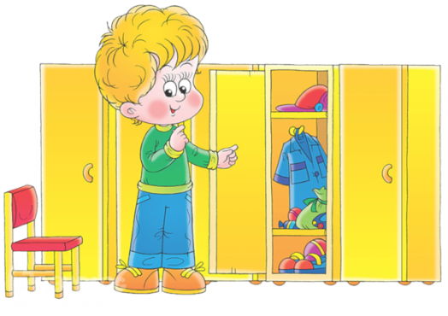  Дежурный по кабинкам | 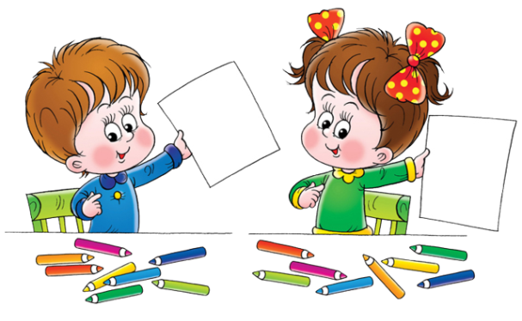  Дежурный по календарю
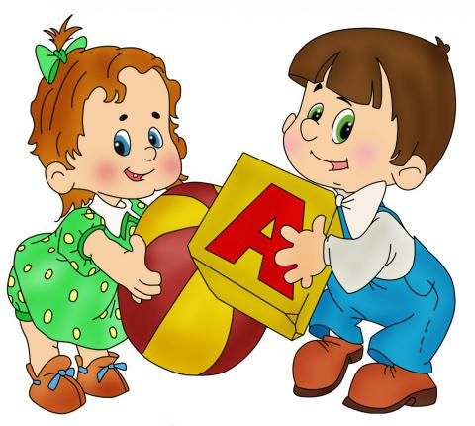  Дежурный по группе | 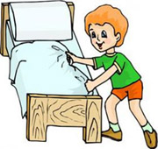  Дежурный по кроватям
  Дежурный по столовой | Дежурный по столовой
Дежурный по кабинкам | Дежурный по календарю
Дежурный по группе | Дежурный по кроватям
  Отличного тебе дня! |   Сегодня чудесный день – это повод улыбнуться!
  Ты молодец! |   Будь весёлым весь день
  Отдохни сегодня |   Улыбнись!
  Не расстраивайся, повезёт в следующий раз | Не расстраивайся, повезёт в следующий раз
  Отличного тебе дня! |   Сегодня чудесный день – это повод улыбнуться!
  Ты молодец! | Будь весёлым весь день
  Отдохни сегодня | Улыбнись!
Улыбнись!

